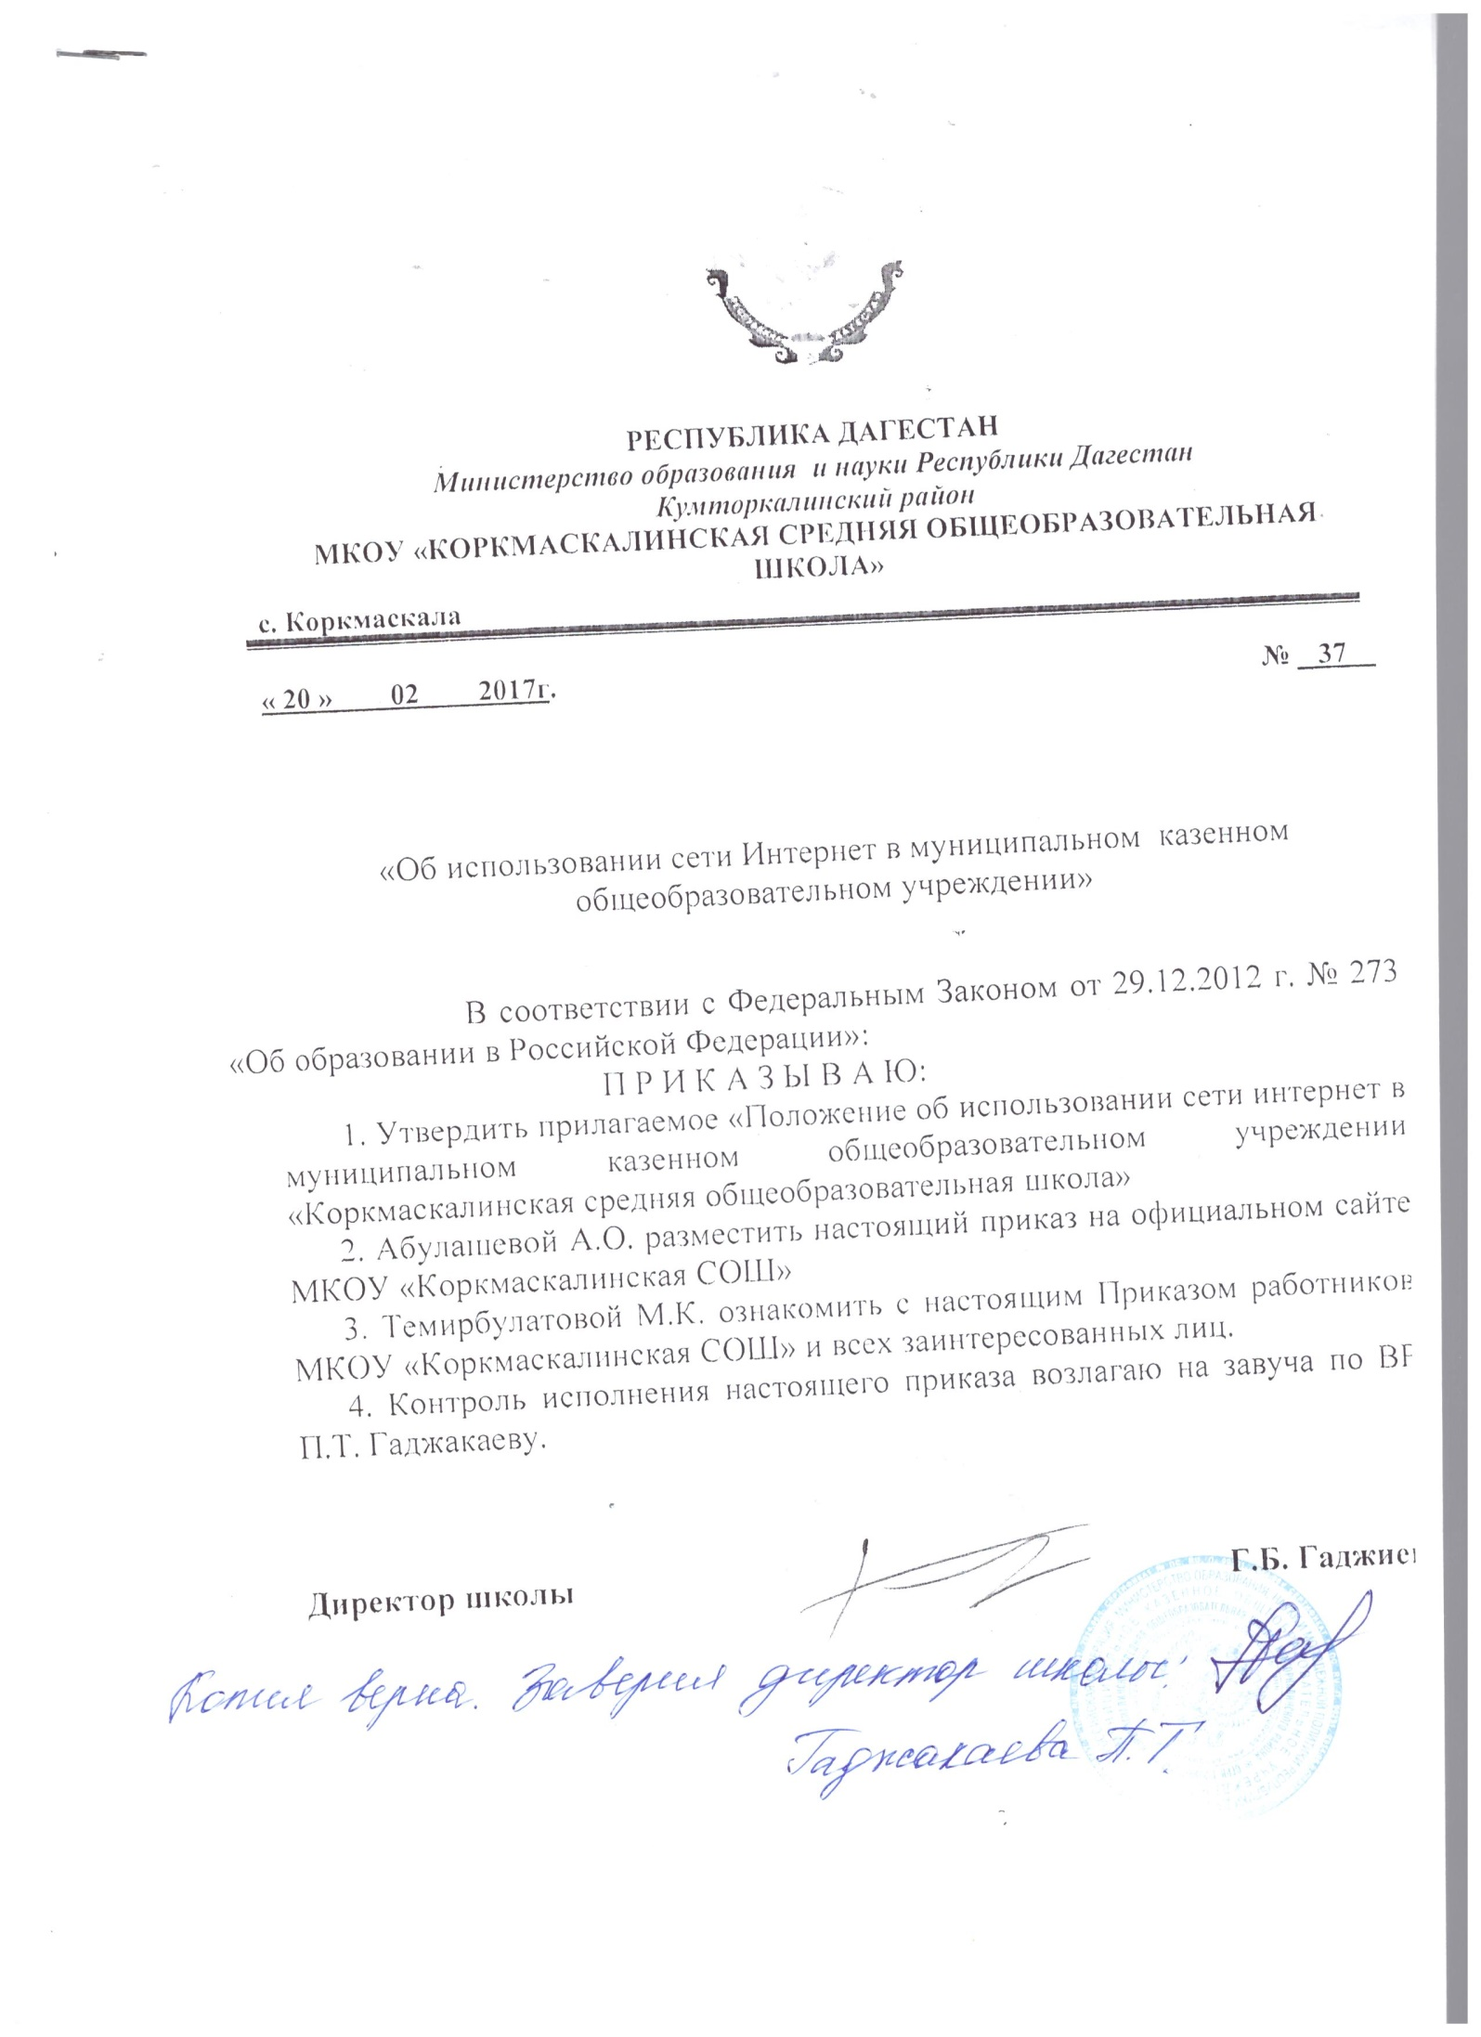

|  |  |
| --- | --- |
| Принято педагогическим советом  Протокол № 6 от «_16_» __02____ 2017 г. | Утверждено приказом **№ 38**  от «20_» ___02__ 2017 г. |

**Положение**

**об использовании сети Интернет в муниципальном казенном общеобразовательном учреждении**

**«Коркмаскалинская средняя общеобразовательная школа»**

**1. Общие положения**

1.1. Использование сети Интернет в образовательном учреждении направлено на решение задач учебно-воспитательного процесса.

1.2. Настоящие Правила регулируют условия и порядок использования сети Интернет в образовательном учреждении (ОУ).

**2. Организация использования сети Интернет в общеобразовательном учреждении**

2.1. Вопросы использования возможностей сети Интернет в учебно-образовательном процессе рассматриваются на педагогическом совете ОУ. Педагогический совет утверждает Правила использования сети Интернет на учебный год. Правила вводятся в действие приказом руководителя ОУ.

2.2. Правила использования сети Интернет разрабатываются педагогическим советом ОУ на основе примерного регламента самостоятельно либо с привлечением внешних экспертов, в качестве которых могут выступать:

— преподаватели других образовательных учреждений, имеющие опыт использования Интернета в образовательном процессе;

— специалисты в области информационных технологий;

— представители органов управления образованием;

— родители обучающихся.

2.3. При разработке правил использования сети Интернет педагогический совет руководствуется:

— законодательством Российской Федерации;

— опытом целесообразной и эффективной организации учебного процесса с использованием информационных технологий и возможностей Интернета;

— интересами обучающихся;

— целями образовательного процесса;

— рекомендациями профильных органов и организаций в сфере классификации ресурсов Сети.

2.4. Руководитель ОУ отвечает за обеспечение эффективного и безопасного доступа к сети Интернет в ОУ, а также за выполнение установленных правил. Для обеспечения доступа участников образовательного процесса к сети Интернет в соответствии с установленным в ОУ правилами руководитель ОУ назначает своим приказом ответственного за организацию работы с Интернетом и ограничение доступа.

2.5. Педагогический совет ОУ:

— принимает решение о разрешении/блокировании доступа к определенным ресурсам и (или) категориям ресурсов сети Интернет;

— определяет характер и объем информации, публикуемой на интернет-ресурсах ОУ;

— дает руководителю ОУ рекомендации о назначении и освобождении от исполнения своих функций лиц, ответственных за обеспечение доступа к ресурсам сети Интернет и контроль безопасности работы в Сети;

2.6. Во время уроков и других занятий в рамках учебного плана контроль за использованием обучающимися сети Интернет осуществляет преподаватель, ведущий занятие.

При этом преподаватель:

— наблюдает за использованием компьютера и сети Интернет обучающимися;

— принимает меры по пресечению попыток доступа к ресурсу/группе ресурсов, не совместимых с задачами образования.

2.7. Во время свободного доступа обучающихся к сети Интернет вне учебных занятий контроль за использованием ресурсов Интернета осуществляют работники ОУ, определенные приказом его руководителя.

Работник образовательного учреждения:

— наблюдает за использованием компьютера и сети Интернет обучающимися;

— принимает меры по пресечению попыток доступа к ресурсу/группе ресурсов, не совместимых с задачами образования;

— сообщает классному руководителю о преднамеренных попытках обучающегося осуществить доступ к ресурсам, не совместимым с задачами образования.

2.8. При использовании сети Интернет в ОУ обучающимся предоставляется доступ только к тем ресурсам, содержание которых не противоречит законодательству Российской Федерации и не является не совместимым с целями и задачами образования и воспитания. Проверка выполнения такого требования осуществляется с помощью специальных технических средств и программного обеспечения контекстной фильтрации, установленных в ОУ или предоставленных оператором услуг связи.

2.9. Пользователи сети Интернет в ОУ должны учитывать, что технические средства и программное обеспечение не могут обеспечить полную фильтрацию ресурсов сети Интернет вследствие частого обновления ресурсов. В связи с этим существует опасность обнаружения обучающимися ресурсов, содержание которых противоречит законодательству Российской Федерации и не совместимо с целями и задачами образовательного процесса. Участникам использования сети Интернет в ОУ следует осознавать, что ОУ не несет ответственности за случайный доступ к подобной информации, размещенной не на Интернет-ресурсах ОУ.

2.10. Отнесение определенных ресурсов и (или) категорий ресурсов к соответствующим группам, доступ к которым регулируется техническим средствами и программным обеспечением контекстной фильтрации, в соответствии с принятыми в ОУ правилами обеспечивается работником ОУ, назначенным его руководителем.

2.11. Принципы размещения информации в Интернет-ресурсах ОУ призваны обеспечивать:

— соблюдение действующего законодательства Российской Федерации, интересов и прав граждан;

— защиту персональных данных обучающихся, преподавателей и сотрудников;

— достоверность и корректность размещенной информации.

2.12. Персональные данные обучающихся (включая фамилию и имя, класс/год обучения, возраст, фотографию, данные о месте жительства, телефонах и пр., иные сведения личного характера) могут размещаться на интернет-ресурсах, создаваемых ОУ, только с письменного согласия родителей или иных законных представителей обучающихся. Персональные данные преподавателей и сотрудников ОУ размещаются на его интернет-ресурсах только с письменного согласия лиц, чьи персональные данные размещаются.

2.13. В информационных сообщениях о мероприятиях, размещенных на сайте ОУ без уведомления и получения согласия упомянутых лиц или их законных представителей, могут быть указаны лишь фамилия и имя обучающегося либо фамилия, имя и отчество преподавателя, сотрудника или родителя.

2.14. При получении согласия на размещение персональных данных представитель ОУ обязан разъяснить возможные риски и последствия их размещения. ОУ не несет ответственности за такие последствия, если предварительно было получено письменное согласие лица (его законного представителя) на опубликование персональных данных.

**3. Использование сети Интернет в образовательном учреждении**

3.1. Использование сети Интернет в ОУ осуществляется, как правило, в целях образовательного процесса.

3.2. По разрешению лица, ответственного за организацию в ОУ работы сети Интернет и ограничение доступа, преподаватели, сотрудники и обучающиеся вправе:

— размещать собственную информацию в сети Интернет на интернет-ресурсах ОУ;

— иметь учетную запись электронной почты на интернет-ресурсах.

3.3. Обучающемуся запрещается:

— обращаться к ресурсам, содержание и тематика которых не допустимы для несовершеннолетних и/или нарушают законодательство Российской Федерации (эротика, порнография, пропаганда насилия, терроризма, политического или религиозного экстремизма, национальной, расовой и т.п. розни, иные ресурсы схожей направленности);

— осуществлять любые сделки через Интернет;

— осуществлять загрузки файлов на компьютер ОУ без специального разрешения;

— распространять оскорбительную, не соответствующую действительности, порочащую других лиц информацию, угрозы.

3.4. При случайном обнаружении ресурса, содержание которого не совместимо с целями образовательного процесса, обучающийся обязан незамедлительно сообщить об этом преподавателю, проводящему занятие. Преподаватель обязан зафиксировать интернет-адрес (URL) ресурса и время его обнаружения и сообщить об этом лицу, ответственному за работу Интернета и ограничение доступа.

Ответственный обязан:

— принять информацию от преподавателя;

— направить информацию о некатегоризированном ресурсе оператору технических средств и программного обеспечения технического ограничения доступа к информации (в течение суток);

— в случае явного нарушения обнаруженным ресурсом законодательства Российской Федерации – сообщить о нем по специальной «горячей линии» для принятия мер в соответствии с законодательством Российской Федерации (в течение суток).

Передаваемая информация должна содержать:

— интернет-адрес (URL) ресурса;

— сообщение о тематике ресурса, предположения о нарушении ресурсом законодательства Российской Федерации либо его несовместимости с задачами образовательного процесса;

— дату и время обнаружения;

— информацию об установленных в ОУ технических средствах технического ограничения доступа к информации.